DOCUMENTO GUÍA PARA LA CREACION DE MATERIALES.

TITULO: Puesta en Práctica de Estructuras Simples de Aprendizaje Cooperativo

DESCRIPTOR:
Con esta práctica pretendemos mejorar la Competencia comunicativa del alumnado, así como la mejora de la convivencia.
DESCRIPCIÓN:
He realizado mi práctica utilizando las estructuras de aprendizaje cooperativo en el aula de 4º, dentro del "Programa de mejora de la convivencia" que se lleva a cabo en el aula.
Las estructuras que he utilizado han sido:
1-2-4, para consensuar respuestas a preguntas "que pasaría si...", para concienciar de las posibles soluciones a conflictos.
Se utilizan las tarjetas con las preguntas por un lado y la respuesta por otra, del programa “Nos relacionamos bien “ Programas de Competencia Social de Manuel Segura Morales, Margarita Arcas Cuenca.
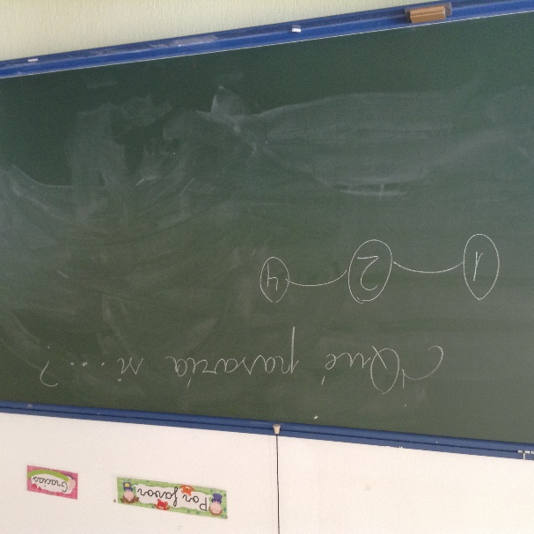
Se establecen los grupos de cuatro, decidiendo quien será el portavoz.
En un tiempo establecido, cada uno deberá pensar su propia respuesta, (1) posteriormente, lo comparte con un compañero
(2) y elaboran una sola respuesta entre los dos y posteriormente, los cuatro se comunican las respuestas, (4) estableciendo una respuesta consensuada entre todos/as. Acabado el tiempo, cada portavoz dará su respuesta a la pregunta planteada, ganando aquel equipo que conteste la respuesta que más se acerque a la que aparece en la tarjeta.
Participan con agrado y les gusta trabajar así, sin embargo les resulta difícil el primer paso, rápidamente se lanzan a hablar entre ellos, antes incluso de pensar por sí mismos la respuesta.
Necesitan entrenarse en el autocontrol, el pensar antes de iniciar el debate. También reveló esta actividad, que había chicos que le hacían el vacío a otros compañeros, no compartiendo las opiniones dos a dos, en cambio en el grupo de cuatro si participaban con agrado.
- Actividades de Cohesión de grupo
Hemos realizado numerosas actividades para poner de manifiesto la necesidad de pertenecer a un grupo para avanzar y conseguir objetivos comunes. Poner de manifiesto que todos y todas nos necesitamos y debemos respetarnos.
Una de estas actividades fue la siguiente. Se entregó a cada grupo formado por dos compañeros/as una hoja de periódico y un globo, debían desplazarse por el aula, con diversos movimientos pautados, sin que el globo se cayese, respetando las reglas del juego establecidas con anterioridad: No tocar el globo con las manos, ni con el cuerpo, así como estar en continuo movimiento.
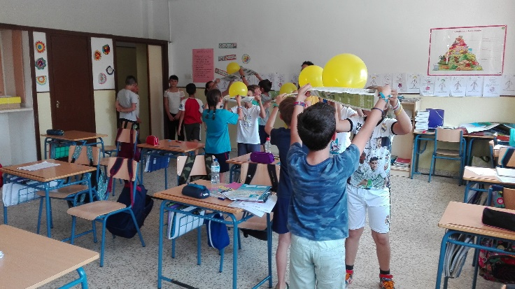
En esta actividad, respetan sin enfados las reglas del juego, aceptando, cuando el grupo se descalifica y animando a los compañeros que van quedando en el juego.
- Folio giratorio, para la construcción de un aprendizaje: conseguir juntos la construcción de "la pirámide más alta".
Aunque he llamado esta estructura como “folio”, en realidad este se ha cambiado por otros materiales, pero el contenido es el mismo, cada uno ha de aportar al grupo su visión, su creatividad y capacidades manipulativas.
Los grupos de cuatro y cinco compañeros, se consensua quien será el que entregue la pirámide y la muestre a los compañeros
Se le ofrecen palitos y nubes de caramelo y se les da la consigna de construir una pirámide, lo más alta posible, que se mantenga en pie al final, mientras se muestra a los demás.
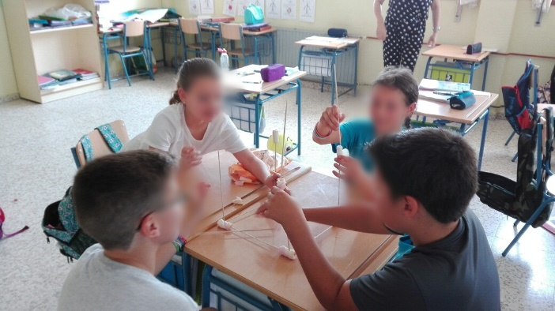
La actividad es muy reveladora, mientras algunos grupos no se ponen de acuerdo o no saben cómo elevar la pirámide, otros rápidamente se ponen mano a la obra, en cuanto se dan cuenta de los avances de otros equipos comienzan a imitarlos (es bonito escuchar su emoción y sorpresa cuando se dan cuenta de cómo hacerlo mejor).
Otro echo revelador, es comprobar cómo algunos de los compañeros que no son muy buenos estudiantes, sobresale en este tipo de tareas, descubren aspectos y cualidades de compañeros que desconocían.
- Las páginas amarillas, en las que se ofrecen cualidades personales.
Esta estructura también la he adaptado al objetivo de nuestro programa y a las características del alumnado.
Se lleva a cabo en gran grupo, cada niño y niña lleva un folio en la espalda, y mientras deambulan por la clase, a una señal deben escribir en el folio un mensaje positivo al compañero/a, escribir una cualidad o algo agradable.
Cuando se acaba el tiempo y todos/as han escrito y les han escrito, leen en voz alta lo que los compañeros les han escrito. En el ambiente se respira el aumento de autoestima de los alumnos.
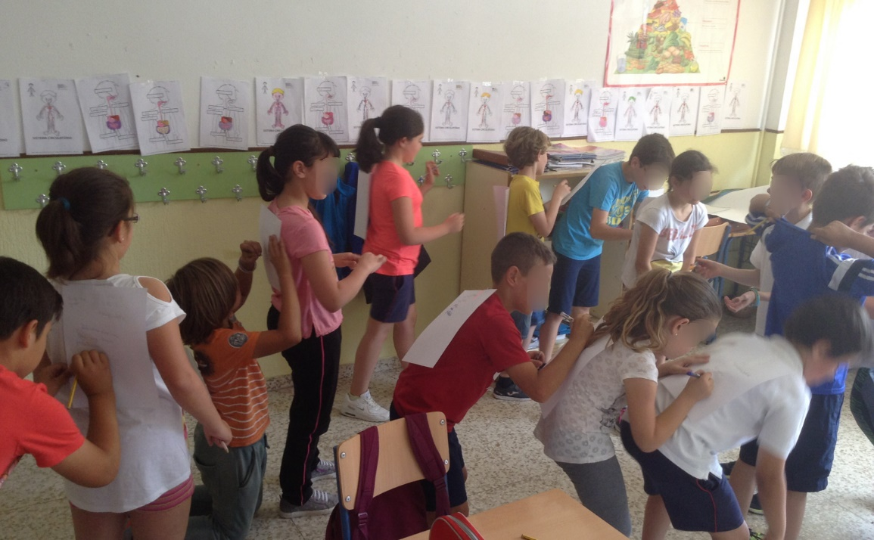
Esta actividad se completa al día siguiente, introduciendo en una urna, una tarjeta en la que se les pide que con respeto escriban un aspecto que algún compañero concreto debe mejorar. Este ejercicio lo realizan de forma individual y la realizan con sumo respeto. Son muy interesantes los mensajes escritos, éstos se abordarán individualmente con los alumnos aludidos.

Temporalización:
Iniciamos la práctica a lo largo del tercer trimestre, dedicamos ocho sesiones de 45 minutos, una vez a la semana.

Materiales Necesarios.
He utilizado el Manual de “Nos relacionamos bien” Programas de Competencia Social de Manuel Segura Morales, Margarita Arcas Cuenca.

Estructuras simples de aprendizaje cooperativo: nº 1
Fuente: Spencer Kagan
Traducido y adaptado por María J. Tallón. Profesora del CEIP Puente Sardas. Sabiñánigo (Huesca). Proyecto de Innovación Educativa “Aprendizaje cooperativo: El reto de la inclusión”. Marifé Abad: Asesora CPR Zaragoza I
Evaluación:
La evaluación cubre las dos vertientes tanto la mejora de la convivencia del alumnado, así como la de la propia metodología.
Para la evaluación de la mejora de la convivencia, se realiza un cuestionario para profesores y otro para el propio alumnado, en el que deben valorar las sesiones, los cambios producidos, aprendizajes adquiridos…
La evaluación de la propia práctica, como metodología usada, se realiza a través de la observación de las actitudes del alumnado, de la propia capacidad de la práctica de activar la reflexión, el debate y el respeto por las opiniones.

Aspectos que habría que considerar.
Para la realización de esta práctica ha sido necesario, realizar en un primer momento, (unas ocho sesiones) la realización de sesiones de dinámica de grupo, de cohesión, de trabajo de concienciación de equipo, establecer la necesidad de crear y respetar una normas de trabajo en equipo detectar las necesidades personales, en definitiva establecer unas relaciones interpersonales adecuadas.

